龍潭國中試模擬志願【第一次】選填注意事項

親愛的家長您好：
本校試模擬志願選填日安排於1/6（四）及1/7(五)， 1/6(四)可在家先完成。如家中無電腦，可以使用手機上網選填志願。上機當天各班將會依安排時間進入電腦教室選填志願，只需再做確認即可。以下附上選填志願的網址、選填步驟、教學影片與手冊：
選填志願網站 | https://tyc.entry.edu.tw/NoExamImitate_TL/NoExamImitate/Apps/Page/Public/05/Login.aspx?a=3  1.升學資訊→ 2.試模擬志願選填→ 3.桃連區免試入學試模擬志願選填網站 (開放中)  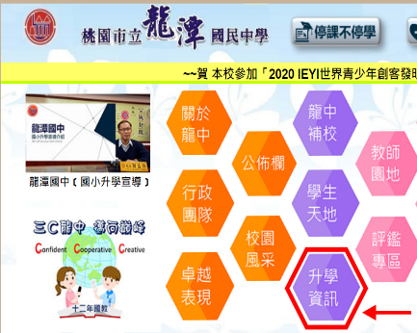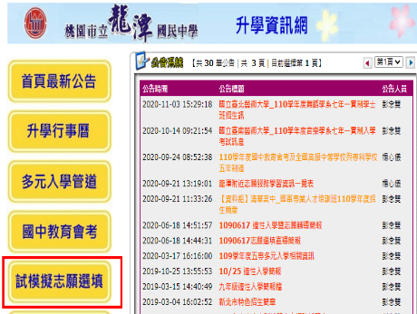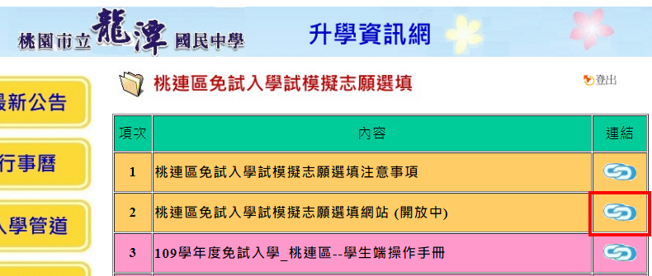
選填  志願步驟 | 桃連區免試入學試模擬志願選填網站→集體報名學生→登入  學校 桃園市ˍ桃園市立龍潭國中  帳號 身分證字號 (第一字大寫)  密碼 預設密碼為出生民國年月日共六碼(ex:890101) *如曾更改過密碼卻登不進去，請試預設密碼。 *以預設密碼登入後強制變更密碼，密碼長度需至少6碼，並至少含1位小寫英文字母及1位數字組合而成；密碼輸入錯誤3次即封鎖帳號，請謹慎輸入，避免影響志願選填。怕忘可以將密碼改為a+預設密碼六碼。  登入  →選取上方選單「志願選填相關作業」  →志願選填（免試），完成問卷才可進行志願選填。  →填志願  →送出前務必確認  →登出  →個別序位查詢服務，需記錄個別序位，選填志願可參考。  ※志願選填可參考以下教學影片  ※提醒：志願最多可填30個，請完整利用！  ※如有疑問，請多善用教學影片與教學手冊。
教學影片 | 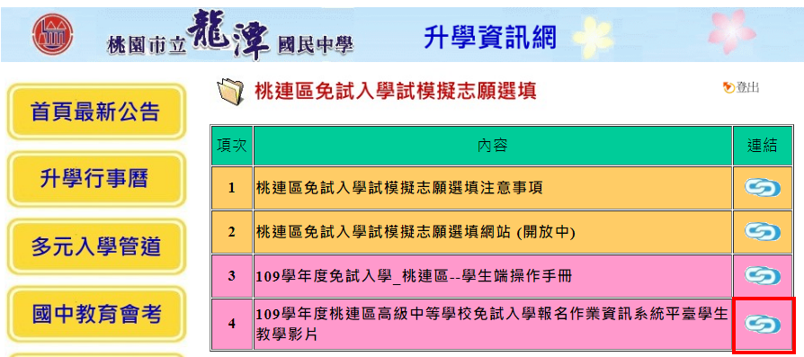  https://www.youtube.com/watch?v=ZgDxc1vZdno  龍潭國中網站→升學資訊→試模擬志願選填→項次4（桃連區高級中等學校免試入學報名作業資訊系統平臺學生教學影片）
教學手冊 | http://163.30.188.28/exam/link/110student.pdf  龍潭國中網站→升學資訊→試模擬志願選填→項次3（免試入學_桃連區--學生端操作手冊）
家長簽名：＿＿＿＿＿＿＿＿＿＿＿

